издается с августа 2012 года  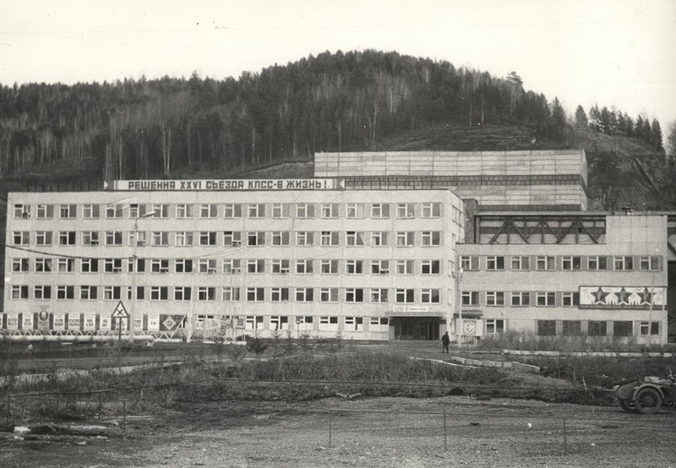  выходит 2 раза в месяц | Официальное издание органов местного самоуправления муниципального образования поселок Большая Ирба  № 15 16 августа 2013 года

АДМИНИСТРАЦИЯ ПОСЁЛКА БОЛЬШАЯ ИРБА
КУРАГИНСКОГО РАЙОНА
КРАСНОЯРСКОГО КРАЯ

ПОСТАНОВЛЕНИЕ

07.08.2013 р.п. Большая Ирба № 24-п

Об отказе в изменении условно-разрешенного
вида использования земельного участка

В соответствии со статьей 39 Градостроительного кодекса Российской Федерации, руководствуясь федеральным законом от 06.10.2003 г. № 131-ФЗ «Об общих принципах организации местного самоуправления в Российской Федерации» и принятия во внимание рекомендации комиссии по подготовке и проведению публичных слушаний по вопросу «Предоставление разрешений на условно-разрешенный вид использования земельных участков и объектов капитального строительства на территории муниципального образования поселок Большая Ирба», Уставом муниципального образования поселок Большая Ирба, ПОСТАНОВЛЯЮ:
- Отказать в изменении условно-разрешенного вида использования земельным участкам, общей площадью 45 кв.м. с кадастровым номером 24:23:4501003:1254 и общей площадью 60 кв.м. с кадастровым номером 24:23:4501003:241, расположенных по адресу: РФ, Красноярский край, Курагинский район, р.п. Большая Ирба, улица Ленина, 8а/2 - «для строительства нежилого здания (магазин)»
- Контроль за исполнением настоящего постановления оставляю за собой.
- Настоящее Постановление вступает в силу со дня, следующего за днем его официального опубликования в газете муниципального образования поселок Большая Ирба «Ирбинский вестник».

Глава поселка Н.Н. Корнева

06.08.2013 состоялось заседание котировочной комиссии. Рассмотрены заявки на Выполнение работ по подземной прокладке водопровода от ВК № 169 до дома № 25 по ул. Транспортная (без ввода в дома) в поселке Большая Ирба. Способ размещения заказа: запрос котировок. Процедура рассмотрения и оценки котировочных заявок проведена по адресу: Российская Федерация, 662943, Красноярский край, Курагинский район, р.п. Большая Ирба, ул. Ленина, 2.
Победителем в проведении запроса котировок определен участник размещения заказа с номером заявки №4 Оганесян Вардан Вараздатович (адрес: респ. Хакасия, г. Абакан, ул. Крылова, д 96 кв. 89). Предложение о цене контракта 390 000 (триста девяносто) рублей.

07.08.2013 котировочная заявка на ремонт дорог в поселке по ул. Ленина, Березовая, Лесная.

Газета «Ирбинский вестник»  Учредитель Большеирбинский поселковый Совет депутатов  Тираж 50 экз. | Отпечатано в администрации мо поселок Большая Ирба  Курагинского района Красноярского края р.п. Большая Ирба, ул. Ленина. дом 2 тел. 6-32-65  Подписано в печать 15.08.2013  Отпечатано 16.08.2013

